Kategorie B PlusEnergieBauten PlusEnergieBau®-Diplom 2020
Auf dem Wohnareal der Familie Rüttimann in Tomils/GR sind drei mit PV-Anlagen ausgestattete Gebäude - das Mehrfamilienhaus (MFH) Cresta, das Wohnhaus und Atelier Cafluri sowie ein Carport - zu einem Zusammenschluss zum Eigenverbrauch (ZEV) verschaltet worden. Das 2019 sanierte MFH Cresta ist mit einer fassaden- und Dach-PV-Anlage versehen. Dank energieeffizienten Geräten und einer LED-Beleuchtung sank der jährliche Energiebedarf von 21’600 kWh auf 14’540 kWh.

174%-PEB-MFH Areal Rüttimann, 7418 Tomils/GR

Das 2019 sanierte MFH Cresta ist zusätzlich mit einer fassadenintegrierten PV-Anlage ausgestattet. Dank der Sanierungsmass- nahmen sank der Energiebedarf des MFH Cresta mit zwei Wohnungen von 21’600 kWh auf 14’540 kWh pro Jahr. Gut die Hälf- te der Dachfläche sowie ein Teil der Fassa- den ist mit einer Süd-Ost-West ausgerichte- ten PV-Anlage versehen.
Die fassadenintegrierte 8.6 kW PV-Anla- ge und die 17.3 kW starke PV-Dachanlage sind in unterschiedliche Himmelsrichtungen ausgerichtet, um eine gleichmässigere Stromproduktion zu erzielen. Zusammen produzieren sie 31’370 kWh pro Jahr. Mit dem Stromüberschuss von 16’800 kWh/a könnten 12 E-Autos je 12’000 km jährlich CO2-frei fahren.
Alle PV-Anlagen auf dem Areal erzeugen insgesamt rund 74’330 kWh pro Jahr. Sie decken den Gesamtenergieverbrauch von
etwa 42’630 kWh zu 174%. Dank der Ver- schaltung der PV-Anlagen des MFH Cresta, des Wohnhauses und Ateliers Cafluri sowie des Carports können Stromverbrauchs- schwankungen untereinander ausgeglichen werden. Mit der Eigenenergieversorgung auf dem Areal wird ein ansehnlicher Strom- überschuss von 31’700 kWh pro Jahr er- reicht.

Depuis sa rénovation en 2019, l’immeuble Cresta est équipé d’une installation PV bien intégrée aux façades et au toit. Grâce à des appareils énergétiquement efficaces et à un éclairage LED, il ne consomme plus que 14’540 kWh/a au lieu de 21’600 kWh/a. Il fournit 31’000 kWh/a. L’ensemble des ins- tallations PV semble produire 74’330 kWh/a et couvrir ainsi 174% des 42’630 kWh/a utilisés.
Technische Daten PEB-MFH Cresta (216%)

Wärmedämmung
Wand: | 26 cm | U-Wert: | 0.14 W/m2K
Dach: | 26 cm | U-Wert: | 0.13 W/m2K
Boden: | 4 cm | U-Wert: | 0.15 W/m2K
Fenster: | dreifach | U-Wert: | 0.9 W/m2K
Energiebedarf vor Sanierung (100%)
EBF: 574 m2 |  | kWh/m2a | % | kWh/a
Gesamt-EB: |  | 37.6 | 100 | 21’600
Energiebedarf nach Sanierung (67%)
EBF: 574 m2 |  | kWh/m2a | % | kWh/a
Gesamt-EB: |  | 25.3 | 100 | 14’540
Energieversorgung
Eigen-EV: m2 kWp |  | kWh/m2a | % | kWh/a
PV-Dach: 177 17.3 |  | 153 | 187 | 27’130
PV-Fass: 106 8.6  Eigenenergieversor |  | 40  gung | 29  216 | 4’240  31’370
Energiebilanz (Endenergie) % kWh/a
Eigenenergieversorgung: 216 31’370
Gesamtenergiebedarf: 100 14’540
Solarstromüberschuss: 116 16’830
Bestätigt (ZEV-Stufe) von ewz Netze in Sils i.D. am 17.06.2020, Adolf Sutter, Tel. +41 58 319 69 40
Anm. 1: Der Solarertrag war in der 1. Hälfte 2020 über- durchschnittlich. Alle müssen rechtsgleich behandelt werden (vgl. Rechtsfragen, S. 44).
Anm. 2: ZEV kam neu dazu und liefert bloss die Areal- zahlen. Erst nach einer Jahresmessung ergeben sich genaue MFH-Ergebnisse.
Beteiligte Personen

Standorte der Gebäude
Cresta 7 & 9 und Dorfstrasse 22, 7418 Tomils
Bauherrschaft
Charlotte und Felix Rüttimann, Cresta 7, 7418 Tomils
PV-Anlagen, Speichersystem René Brun Alternative Technik AG Oberauweg 2, 7205 Zizers
Tel. +41 81 250 42 50, info@brun-ag.ch
Heizung, Lüftung
Camiu Haustechnik AG
Isla 8, 7405 Rothenbrunnen
Tel. +41 81 655 22 47, info@camiu.ch

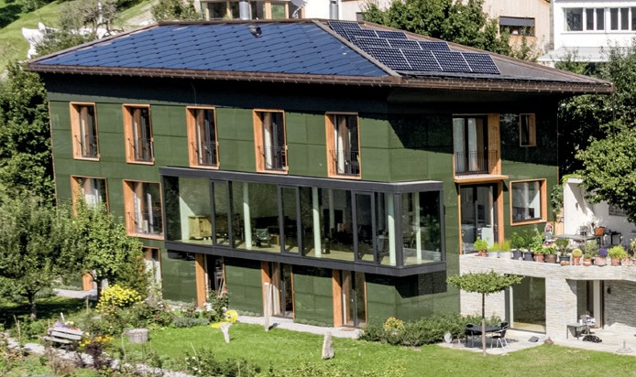

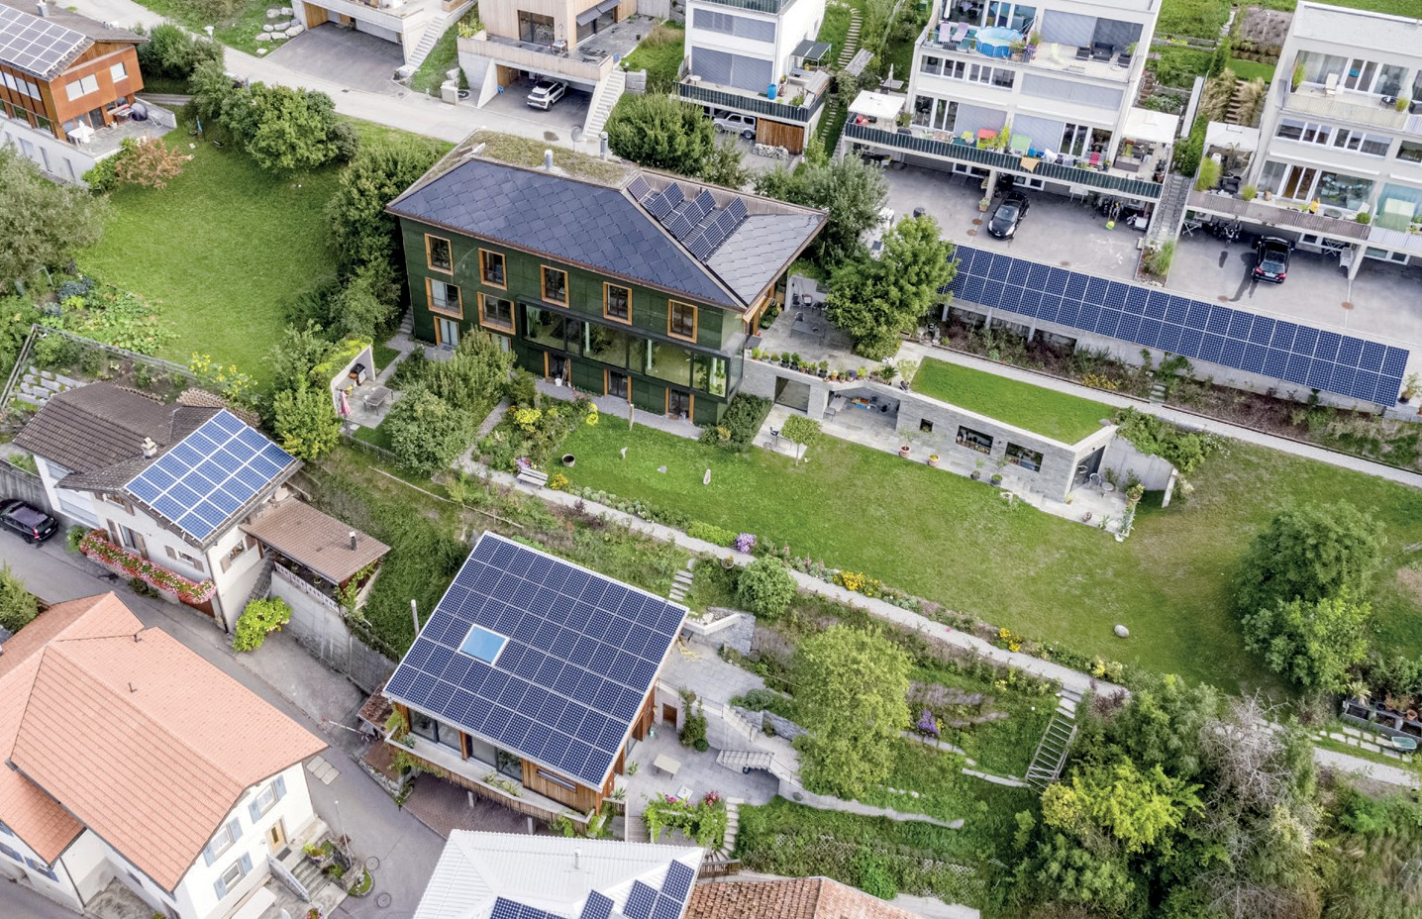1
- Der ZEV des MFH Cresta (Mitte oben), des EFH Cafluri (links), des Ateliers Cafluri (Mitte unten) und des Carports (rechts oben).
2
- Die fassadenintegrierte 8.6 kW starke PV-Anlage und die 17.3 kW starke PV-Dachanlage des MFH Cresta erzeugen 31’370 kWh/a.

54 | Schweizer Solarpreis 2020 | Prix Solaire Suisse 2020

